HƯỚNG DẪN CHẤM ĐỀ KIỂM TRA CUỐI KỲ I
MÔN: TOÁN
KHỐI: 4
NĂM HỌC: 2023 - 2024
Câu 1. C (1 điểm)
Câu 2. D (1 điểm)
Câu 3: B ( 0,5 điểm)
Câu 4: D ( 1 điểm)
Câu 5. B(1 điểm)
Câu 6. Đặt tính rồi tính ( 1 điểm). Mỗi câu là 0,5 điểm
a) 27 234+ 13 507= 40 741
b) 41 328 x 9= 371 592
Câu 7. Điền số thích hợp vào chỗ chấm: (1 điểm). Mỗi câu là 0,5 điểm
a) 50 tấn 40kg viết dưới dạng đơn vị đo khối lượng kg viết là 50 040kg
b) 6 phút 45 giây viết dưới dạng thời gian giây viết là 405 giây
Câu 8. Quan sát biểu đồ sau rồi viết tiếp vào chỗ trống cho thích hợp. (1 điểm)
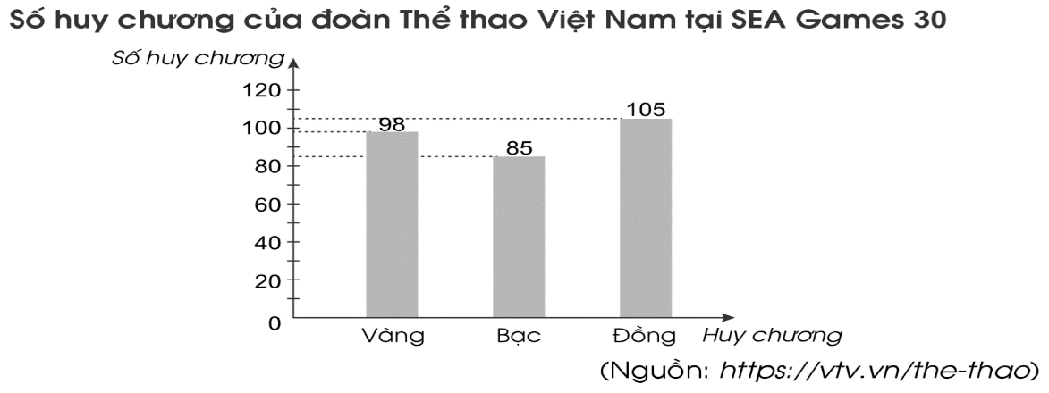
a. Đoàn Thể thao Việt Nam đã đạt 98 huy chương vàng tại Sea Games 30. (0,25 điểm)
b. Ở kì Sea Games 30, đoàn Thể thao Việt Nam đạt nhiều nhất là huy chương đồng (0,25 điểm)
c. Số huy chương vàng nhiều hơn số huy chương bạc là 13 huy chương. (0,25 điểm)
d. Tổng số huy chương đạt được của Đoàn Thể thao Việt Nam là 288 huy chương.(0,25 điểm)
Câu 9. (2 điểm)
Tóm tắt (0,5 điểm)
9 cây bút mực tím: 63 000 đồng
5 cây bút mực tím: ? đồng
Bài giải
Số tiền mua một cây bút mực tím là:
63 000 : 9 = 7 000 (đồng) (0,5 điểm)
Số tiền mua 5 cây bút mực tím là:
7 000 x 5 = 35 000 (đồng) (0,5 điểm)
Đáp số: 35 000 đồng (0,5 điểm)
Câu 10: (1 điểm)
Tóm tắt:
Chiều rộng: 8m
Chiều dài hơn chiều rộng 10 m
Chiều dài: ? m
Diện tích hình chữ nhật: ? m

Bài giải
Chiều dài hình chữ nhật là
8 + 10 = 18 (m) (0,5 điểm)
Diện tích hình chữ nhật là
18 x 8 = 144 (m²) (0,5 điểm)
Đáp số: 144 (m²)

Lưu ý: Học sinh có cách giải khác nhưng kết quả đúng với đáp án vẫn tính điểm.

MA TRẬN KIỂM TRA GHK1
NĂM HỌC: 2023 - 2024
MÔN: Toán
Khối 4

TT | Chủ đề |  | Mức 1 |  | Mức 2 |  | Mức 3 |  | Tổng
 |  |  | TN | KQ | TN | KQ | TN | KQ
1 | Số học | Số câu | 2 |  | 2 | 1 |  |  | 5
 |  | Câu số | 1,2 |  | 5,6 | 7
2 | Đại lượng và đo đại lượng | Số câu | 1 |  |  | 1 |  | 1 | 3
 |  | Câu số | 3 |  |  | 8 |  | 9
3 | Yếu tố hình học | Số câu | 1 |  |  |  |  | 1 | 2
 |  | Câu số | 4 |  |  |  |  | 10
Tổng số câu |  |  | 4 |  | 2 | 2 |  | 2 | 10
Tổng số điểm |  |  | 4 |  | 2 | 2 |  | 2 | 10

